💡프로젝트 보안진단 과정

1. Checkov (체코프) – "배포 전 (Shift-Left) 코드 진단"

역할: 클라우드 인프라를 실제로 AWS에 올리기 전, 코드로 작성된 설계도 단계에서부터 취약점을 미리 검사하는 정적 분석 도구입니다. 코드가 배포되기 전 단계에서 인프라 코드를 검사하는 정적(Static - [스태틱]) 분석 검증입니다.

주요 타겟: Terraform, CloudFormation, Kubernetes(YAML/Helm), Dockerfile 등 IaC 파일

동작 방식:

개발자가 Terraform 등으로 aws_s3_bucket을 만들면서 실수로 퍼블릭 공개 설정을 해두면, Checkov가 이를 코드로 미리 읽어내어 "이대로 배포하면 보안 위반입니다!" 하고 경고를 줍니다.

장점: 인프라가 배포되기도 전에 문제를 잡아내므로(Shift-Left Security) 수정 비용이 가장 적게 들고, CI/CD 파이프라인에 넣어서 자동화하기 좋습니다.

2. Prowler (프라우러) – "배포 후 (Runtime) 실시간 클라우드 진단"

역할: 이미 AWS 클라우드 상에 배포되어 돌아가고 있는 실제 인프라에 접속하여, 보안 설정에 구멍이 없는지 종합적으로 검사하고 감시하는 런타임 진단 도구입니다. 실제 클라우드 환경에 리소스가 배포된 상태에서 설정을 검사하는 동적(Dynamic - [다이나믹]) 런타임 보안 감사 검증입니다.

주요 타겟: 실제 AWS 계정 전체 (EC2, S3, IAM, VPC, RDS 등의 실제 설정 상태)

동작 방식:

AWS API를 호출하여 내 계정의 설정 상태를 읽어온 뒤, CIS 벤치마크, AWS 보안 모범 사례, GDPR, HIPAA 등 글로벌 보안 컴플라이언스 기준에 맞춰 점검 보고서와 합격/불합격(Pass/Fail) 결과를 뽑아줍니다.

장점: 눈에 보이지 않던 실무 속 설정 실수(예: 누군가 방화벽을 0.0.0.0/0으로 열어둔 것 등)를 싹 찾아내어 리포팅해 줍니다.
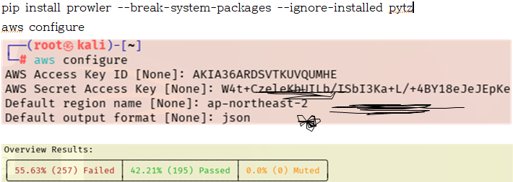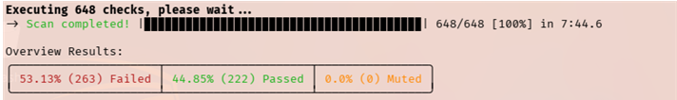
Prowler라는 보안감사도구로 옵션을 적용하지 않은 상태로 전체를 진단했을 때, 55.63%에서 53.13%로 감소된 것을 확인했습니다. 변화율이 작긴 하지만 영구적으로 보안 설정을 계속 추가하면 변화율이 커질 것으로 추측됩니다

1. 포트 스캐닝 (Port Scanning [포트 스캐닝]) - nmap [엔맵]
AWS 인프라의 열린 포트와 서비스 취약점을 탐색하는 가장 전형적인 공격 사전 단계입니다.
- Nmap 네트워크 스캔 명령어:
- Bash
nmap -sS -p 1-1000 <AWS_대상_IP>
- 
- 설명:
  - -sS: TCP SYN Stealth Scan(스텔스 스캔)을 수행하여 Handshake를 완성하지 않고 빠른 포트 스토킹을 시도합니다.
  - 프로메테우스/그라파나 반응: 네트워크 Inbound 트래픽 폭증 및 SYN 패킷 수 급증 지표 반응.
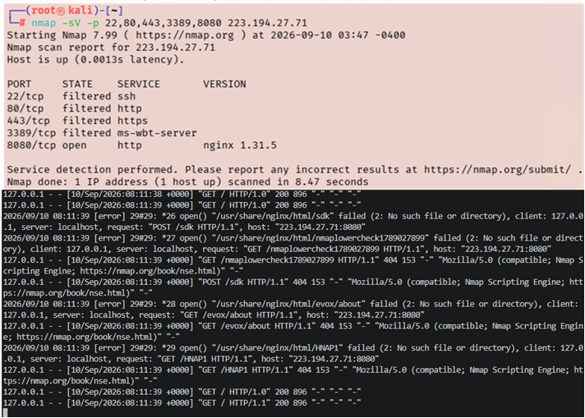"단순히 포트 스캔을 날리는 것에 끝나지 않고, 실제 타겟 서버(Nginx)의 액세스 및 에러 로그(error.log / access.log)에 이러한 스캔 행위와 비정상적인 경로 요청이 어떻게 남는지 대조하여 확인했습니다. 이를 통해 관제 시 어떤 로그 패턴(예: Nmap 고유의 유저 아거트나 404 에러 급증)을 보고 스캔을 탐지해야 하는지 이해할 수 있었습니다."

2. 웹 취약점 / 파라미터 공격 (Web Vulnerability Attack [웹 취약점 공격]) - curl [컬] / nikto [닉토]
AWS 내 EC2에 올려둔 웹 서버를 향해 SQL Injection이나 XSS 같은 악성 파라미터를 전송하는 시도입니다.
- cURL을 이용한 SQL Injection 의심 요청:
- Bash
curl "http://<AWS_웹서버_IP>/index.php?id=1%27%20OR%20%271%27=%271"
- 
- Nikto 웹 서버 취약점 자동 스캐너:
- Bash
대신 이거함
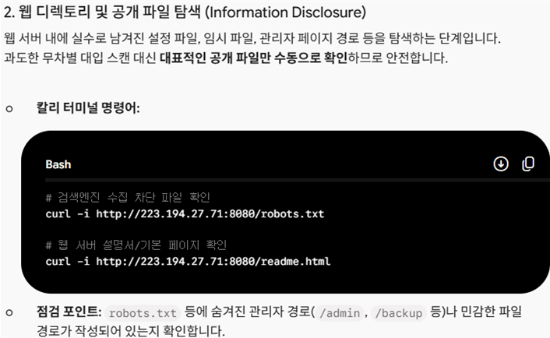
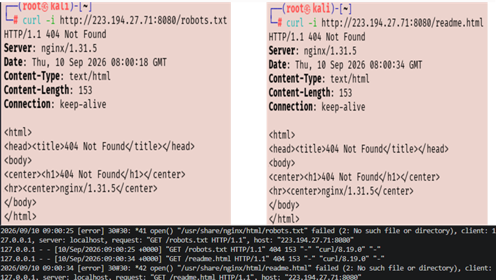"웹 취약점 및 정보 유출 진단을 위해, 공격자 관점에서 웹 서버의 숨겨진 디렉터리나 민감 경로 노출 여부를 확인하는 robots.txt 및 readme.html 점검을 수행했습니다. 이때 타겟 웹 서버의 액세스 및 에러 로그에 남는 404 상태 코드와 요청 패킷 패턴을 분석하며 웹 정찰 로그 탐지 역량을 길렀습니다."
nikto -h http://<AWS_웹서버_IP>
- 
- 설명: 웹 애플리케이션으로 수많은 비정상 요청(4xx / 5xx Error 코드 폭증)을 전송합니다.
- 프로메테우스/그라파나 반응: HTTP 요청 수 급증 및 400/500번대 응답 상태 코드 비율 대시보드 그래프 폭증.
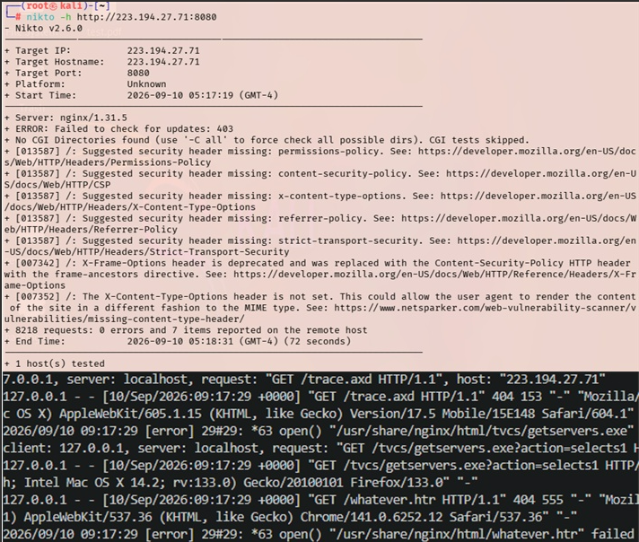"Nikto 도구를 활용해 웹 서버의 취약한 경로 스캔과 보안 헤더 미흡 항목을 진단했습니다. 특히 하단 로그에서 보듯 웹 방화벽이나 취약점 스캐너가 다수의 비정상 URI로 요청을 보낼 때, 웹 서버 로그에 발생하는 404 상태 코드와 에러 패턴을 직접 확인하며 웹 취약점 진단과 로그 분석의 연계성을 학습했습니다."

3. 디렉토리 브루트포싱 (Directory Brute-forcing [디렉토리 브루트-포-싱]) - gobuster [고버스터]

gobuster dir -u http://<AWS_대상_IP>:8080 -w /usr/share/wordlists/dirb/common.txt

설명:
- common.txt 단어장에 포함된 수천 개의 디렉터리 경로(/zones, /zoom, /zope 등)를 타겟 웹 서버로 고속으로 요청합니다.
- 서버가 응답하는 상태 코드(200 OK, 404 Not Found 등)를 분석하여 유효한 경로를 찾아냅니다

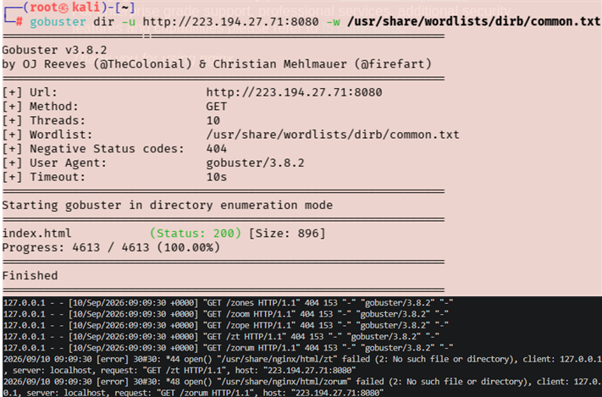

"디렉토리 브루트포싱을 통해 만약 민감한 백업 파일이나 관리자 경로가 200 OK로 응답되어 노출된다면, 이는 초기 침투(Initial Access [이니셜 액세스])를 허용하는 셈이 됩니다. 따라서 보안 관제 및 모의진단 관점에서는 이러한 불필요한 파일과 디렉터리가 외부에 노출되지 않도록 권한을 통제하고, 고속 탐지 시도를 조기에 차단하는 모니터링 체계를 구축하는 것이 중요합니다."

4. 무차별 대입 공격 (Brute Force Attack [브루트 포스 공격]) - hydra [하이드라]
계정 제제먹을수도있어 안했음
SSH(22번 포트)나 웹 로그인 페이지를 대상으로 계정 패스워드를 무작위 대입하는 공격입니다.
- Hydra SSH 무차별 대입 공격:
- Bash
hydra -l root -P passlist.txt ssh://<AWS_대상_IP>
- 
- 설명: 딕셔너리 기반으로 무수한 로그인 시도 패킷을 보냅니다.
- 프로메테우스/그라파나 반응: SSH 접근 실패(Failed Login Attempts) 메트릭 및 CPU/Network 사용량 상승.

5. 트래픽 과부하 공격 (DoS / DDoS [디도스]) - hping3 [에이치핑쓰리]
계정 제제먹을수도있어 안했음
AWS 인프라에 대량의 패킷을 전송하여 부하를 일으키는 공격입니다.
- SYN Flooding 공격 시도:
- Bash
sudo hping3 -S --flood -p 80 <AWS_대상_IP>
- 
- 설명: 80번 포트로 SYN 패킷을 쏟아부어 대상 서버의 대기 큐를 채우고 과부하를 유발합니다.
- 프로메테우스/그라파나 반응: CPU/메모리 사용량 급증, Network Inbound 대폭 상승, 반응 속도(Latency [레이턴시]) 지표 악화.
안녕하십니까, 이번 클라우드 및 인프라 프로젝트 보안진단 발표를 맡게 된 [이름/발표자]입니다.
저희 프로젝트는 단순히 인프라를 구축하는 데서 그치지 않고, '배포 전 코드 단계의 보안'부터 '실제 배포 후 런타임 환경', 그리고 인프라 구축 단계의 사전 예방에만 그치지 않고, 실제 운영 환경에서 발생할 수 있는 위협이 어떻게 탐지되는지 전 과정을 아우르는 보안 체계를 구축하고자 했습니다.
지금부터 저희가 진행한 보안 진단 과정과 실습 결과를 말씀드리겠습니다.
첫 번째로 클라우드 인프라 보안 진단 단계입니다. 저희는 진단 시점을 배포 전과 배포 후로 나누어 접근했습니다.
첫째, 배포 전(Shift-Left) 코드 진단을 위해 Checkov(체코프)를 활용했습니다. Checkov는 인프라를 실제로 AWS에 올리기 전, 테라폼(Terraform)이나 Dockerfile 같은 IaC(Infrastructure as Code) 설계도 단계에서 취약점을 선제적으로 검사하는 정적(Static) 분석 도구입니다. 예를 들어 개발자가 테라폼으로 S3 버킷을 생성하면서 실수로 퍼블릭 공개 설정을 해두더라도, 코드를 배포하기 전에 '보안 위반'임을 사전 감지하여 수정 비용을 최소화할 수 있습니다.
둘째, 배포 후 런타임 환경 진단을 위해 Prowler(프라우러)를 사용했습니다. Prowler는 실제 AWS 상에 작동 중인 리소스의 설정을 점검하는 동적(Dynamic) 런타임 보안 감사 도구입니다. AWS API를 호출하여 CIS 벤치마크나 보안 모범 사례 기준에 맞춰 계정 전반의 설정 구멍이나 불필요하게 열린 방화벽 등을 진단합니다.
실제 Prowler를 통해 전체 계정 보안을 진단해 본 결과, 옵션 미적용 상태 기준으로 55.63%에서 53.13%로 진단 점수를 확인했습니다. 비록 수치상의 변화 폭은 작았으나, 향후 영구적인 보안 정책과 패치를 꾸준히 반영할 경우 보안 체계가 크게 강화될 수 있음을 확인했습니다.
두 번째로, 공격자 관점에서 실제 위협을 가했을 때 시스템 및 모니터링 도구(Prometheus/Grafana)와 로그에 어떻게 반영되는지 검증했습니다.
① 포트 스캐닝 (Nmap) 우선 공격 전초 단계인 Nmap(엔맵)을 이용해 포트 스캐닝을 수행했습니다. -sS 스텔스 스캔 옵션으로 빠른 탐색을 시도했을 때, 모니터링 시스템 상에서 Inbound 트래픽 폭증을 관측했습니다. 단순히 스캔에 그치지 않고 타겟 Nginx 서버의 access.log와 error.log를 대조한 결과, Nmap 고유의 유저 에이전트 패턴이나 비정상 경로 요청 로그를 확인하여 보안 관제 시 어떤 패턴으로 스캐닝을 탐지해야 하는지 파악했습니다.
② 웹 취약점 및 파라미터 공격 (cURL / Nikto) 다음으로 cURL을 통한 SQL Injection 구문 전송 및 Nikto(닉토) 스캐너를 이용한 웹 서버 취약점 진단을 진행했습니다. 공격 시도 시 프로메테우스와 그라파나 대시보드에서는 400/500번대 에러 응답 코드 비율이 급증하는 반응을 확인했습니다. 또한 웹 서버 로그에 남는 다수의 404 에러와 비정상 URI 요청 패킷을 직접 분석하며, 웹 취약점 스캔 시 남는 로그 탐지 노하우를 습득했습니다.
③ 디렉토리 브루트포싱 (Gobuster) 이어서 Gobuster(고버스터)를 활용해 타겟 서버의 숨겨진 디렉터리 경로를 고속 추적하는 디렉토리 브루트포싱을 수행했습니다. 만약 민감한 백업 파일이나 관리자 페이지가 외부로 노출될 경우 초기 침투(Initial Access)를 허용하게 됩니다. 따라서 보안 관제 관점에서는 불필요한 경로의 노출 차단과 함께 고속 접근 시도를 조기에 탐지/차단하는 모니터링 체계의 중요성을 알 수 있었습니다.
(참고: 무차별 대입 공격인 Hydra 및 SYN Flooding DoS 공격인 hping3의 경우, 계정 제재 및 부하 위험으로 인해 수행하지 않았습니다.)
이번 보안 진단 프로젝트를 통해 단순히 인프라를 구축하는 것을 넘어, [배포 전 코드 정적 진단 ➔ 배포 후 런타임 동적 감사 ➔ 실전 모의 공격 및 로그 분석]으로 이어지는 선순환 보안 프로세스를 구축할 수 있었습니다.

그리고 분석하고 끝인가요의 답변은?

구축 및 검증 단계에서는 공격 시나리오에 따른 로그 탐지 흐름과 모니터링 대시보드 반응을 확인하는 데 역량을 집중했습니다. 다만, 도출된 보안 위협에 대해 실무에서는 WAF 차단 룰 적용과 Nginx 설정 보완, 그리고 Grafana 알람 연동까지 이어지는 E2E(End-to-End) 대응 프로세스가 필수적이기 때문에 위와 같은 방안으로 아키텍처를 설계 및 검토해 두었습니다.

1. 방화벽 (AWS WAF / Security Group) 차단 룰 추가 방법
공격 시도(Nmap 스캔, Nikto 웹 스캔 등)로 식별된 악성 IP나 비정상 접근을 차단하는 단계입니다.
- AWS Security Group (SG) 조치:
  - 불필요한 전체 개방(0.0.0.0/0) 축소: 테스트용으로 열어두었던 불필요한 포트(예: SSH 22번, 특정 테스트 포트)의 인바운드 규칙에서 0.0.0.0/0 허용을 제거합니다.
  - 소스 IP 제한: 관리 목적의 접근은 특정 관리자 IP나 베스천 호스트(Bastion Host) 대역으로만 접근하도록 제한합니다.
- AWS WAF (Web Application Firewall) 조치:
  - IP 세트(IP Set) 차단: Nikto나 Gobuster 스캔 과정에서 비정상적인 404 에러를 대량으로 유발한 공격자 IP를 수집하여 WAF IP Match Rule에 등록하고 Block 액션을 설정합니다.
  - AWS 관리형 규칙(Managed Rules) 활성화: Core rule set (CRS)이나 SQL database 규칙 그룹을 켜두면 일반적인 SQL Injection이나 알려진 공격 패턴을 WAF가 자동으로 차단해 줍니다.

2. Nginx 취약 경로 차단 및 보안 헤더 보완 방법
웹 서버(Nginx) 설정 파일(nginx.conf 또는 가상 호스트 설정 파일)을 수정하여 불필요한 파일 노출을 막고 보안성을 높입니다.
- Nginx 설정 예시 (/etc/nginx/nginx.conf 또는 연계된 사이트 설정 파일):
Nginx
server {
listen 80;
server_name your_domain_or_ip;

# 1. 민감 파일 및 숨김 파일(예: .git, .env 등) 접근 전면 차단
location ~ /\.(?!well-known).* {
deny all;
access_log off;
log_not_found off;
}

# 2. Nikto 등에서 탐지되는 불필요한 기본 파일(readme.html 등) 차단
location = /readme.html {
deny all;
}

# 3. 필수 보안 헤더(Security Headers) 추가
add_header X-Frame-Options "SAMEORIGIN" always; # Clickjacking 방어
add_header X-Content-Type-Options "nosniff" always; # MIME-type sniffing 방어
add_header X-XSS-Protection "1; mode=block" always; # 크로스 사이트 스크립팅(XSS) 필터 활성화
add_header Content-Security-Policy "default-src 'self'" always; # 리소스 로딩 정책 제한

root /var/www/html;
index index.html index.htm index.php;
}
- 
적용 후 반영: 설정 저장 후 문법 검사(nginx -t)를 거쳐 Nginx를 재시작(sudo systemctl restart nginx)합니다.

3. Grafana 실시간 알람(Alerting) 임계치 설정 방법
Prometheus로 수집되는 메트릭(에러 코드 비율, 트래픽 급증 등)을 기반으로 Grafana에서 이상 징후를 실시간 감지하는 설정입니다.
- 설정 단계 (Grafana Web UI 기준):
  - Alert rules 메뉴 이동: Grafana 좌측 메뉴에서 Alerting > Alert rules로 이동한 뒤 + Create alert rule을 클릭합니다.
  - PromQL 쿼리 입력 (Metric 설정):
    - 예시 (HTTP 5xx 에러율 급증 감지):sum(rate(http_requests_total{status=~"5.."}[5m]))
  - Threshold (임계치) 조건 설정:
    - Condition: 값이 특정 기준(예: Above 10)을 초과(IS ABOVE 10)할 때로 설정합니다.
    - Evaluation period: 해당 상태가 5분(5m) 동안 지속될 때 경보가 울리도록 설정합니다.
  - Contact Point (알람 수신처) 연동:
    - Contact points 메뉴에서 슬랙(Slack) 채널 웹훅(Webhook), 이메일(Email), 또는 텔레그램 봇을 연동합니다.
    - 알람 규칙(Alert rule) 하단에 방금 만든 Contact point를 연결해주면, 공격 시도로 에러 메트릭이 임계치를 넘었을 때 실시간으로 담당자 슬랙이나 이메일로 알람이 전송됩니다.

